**Tugas Pendahuluan Modul 8 DIPL**

**Anggota kelompok 5 :**

1. **Rizki Nabil Aufa (1301194192)**
2. **Irfan Ahmad Asqolani (1301190323)**
3. **Rezi IchsanNur Arsyi (1301194062)**
4. **Dindin inas Candra Wiguna (1301194415)**

Membuat SEQUENCE DIAGRAM

1. Periksa kembali apakah di DPPL Kelompok Anda, terdapat Sequence Diagram untuk setiap USE CASE yang ada di USE CASE DIAGRAM. (Misal ada 5 use case, maka perlu dibuat 5 Sequence Diagram)
2. Jika belum ada buatkan SEQUENCE DIAGRAM di DPPL Anda
3. Jika sudah ada, periksa kembali kelengkapan dan keakuratannya. Laporkan dokumen DPPL yang sudah lengkap Sequence Diagramnya sebelum masuk Lab.

## Sequence Diagram SignUp

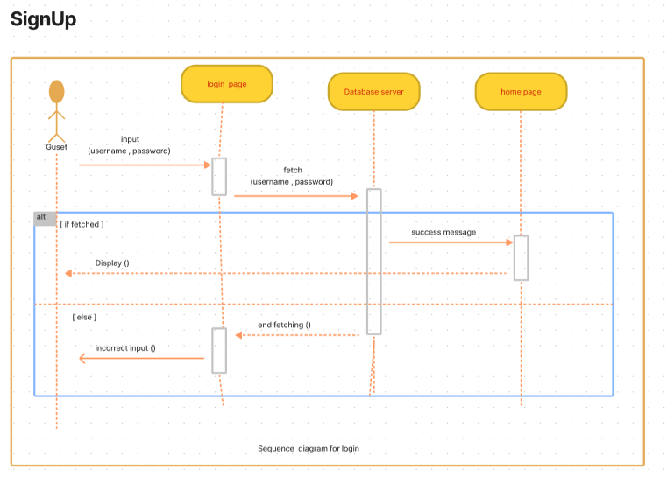

## Sequence Diagram Login

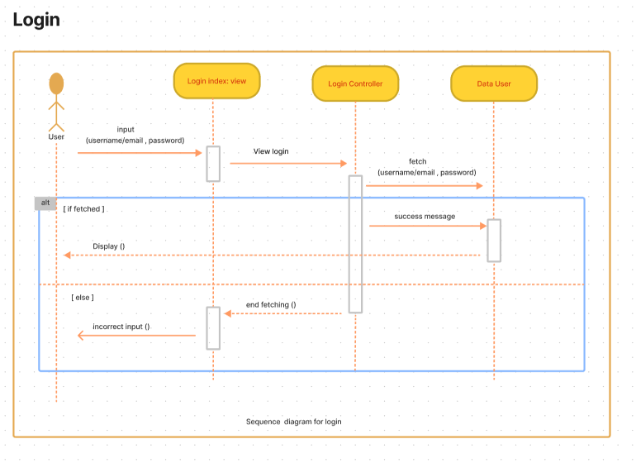

## Sequence Diagram Mencari Barang

## Sequence Diagram Checkout Barang

## Sequence Diagram Melakukan Pembayaran

## 

## Sequence Diagram Memberikan Testimoni

## 

## Sequence Diagram Membuat Keluhan

## 

## Sequence Diagram Melihat Testimoni

## 

## Sequence Diagram Memposting Barang Yang Akan Dijual

## 

## Sequence Diagram Melihat Jumlah Barang Terjual

## 

## Sequence Diagram Melihat Laporan Penghasilan

## 

## Sequence Diagram Laporan keluhan

## 